**A co jsme dnes obědvali?**

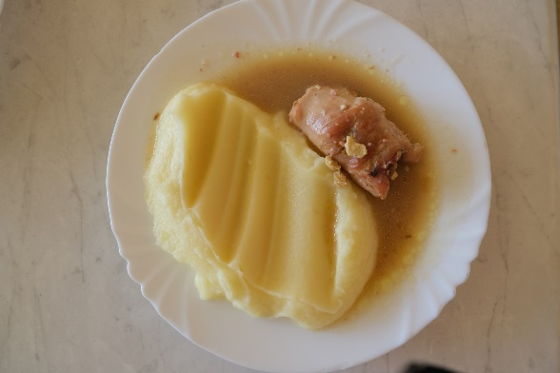

Blíží se polední čas. Ze školní kuchyně

se line vůně. Táhne nás to do jídelny.

Co dostaneme na talíř? Paní

kuchařky nám uvařily **krůtí rolku**

**s bramborovou kaší**.

Bramborová kaše je dětmi velice oblíbená.

Paní kuchařky ji vyrábí poctivě – z brambor, másla a mléka. Vše se naloží do šlehače a pak přichází na řadu síla elektrického stroje, který kaši vyšlehá dohladka.

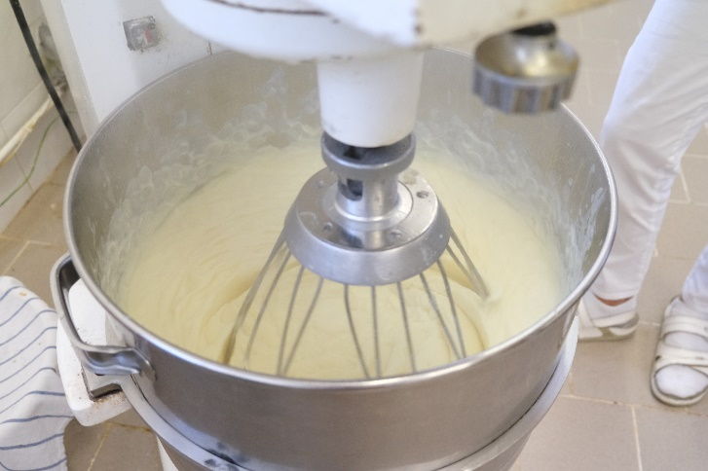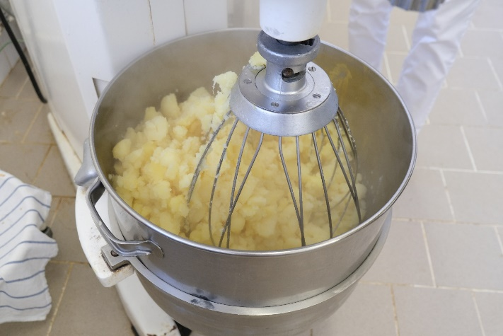

V naší školní jídelně se snažíme vařit z různých druhů mas. Kromě vepřového, hovězího a oblíbeného kuřecího používáme i krůtí. Šikovné ruce našich kuchařek naplnily a smotaly několik pekáčů krůtích roládek.

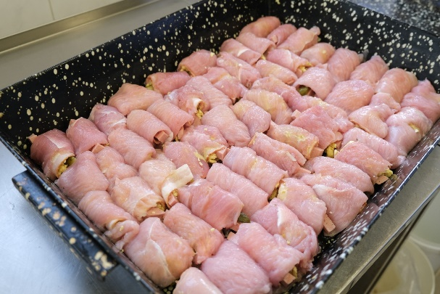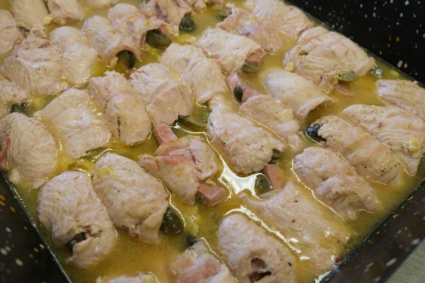

Výsledkem bylo velice chutné a syté jídlo.

A co budeme obědvat příště?